河南省2026年普通高中学业水平选择性考试
生物学
一、选择题：本题共16小题，每小题3分，共48分。在每小题给出的四个选项中，只有一项是符合题目要求的。
1. 科学合理的饮食结构和饮食习惯有助于维持机体健康。下列叙述错误的是
A. 合理摄入奶类有助于维持骨骼健康
B. 合理摄入蔬菜有助于维持肠道健康
C. 摄入未煮熟的肉蛋类食物有助于蛋白质的消化吸收
D. 摄入未精加工的谷薯类食物有助于维持血糖的平衡
2. 利用细胞融合技术将小鼠骨髓瘤细胞和烟草叶肉细胞融合，拟通过观察细胞器确认杂种细胞，下列能作为确认依据的细胞器组合是
A. 线粒体和液泡 B. 叶绿体和中心体
C. 叶绿体和线粒体 D. 内质网和高尔基体
3. 在细胞培养液中加入某大分子荧光染料，细胞膜上先出现荧光，一段时间后，胞内逐渐出现多个荧光小泡。下列叙述错误的是
A. 小泡的形成与膜流动性有关 B. 小泡的形成过程无需消耗能量
C. 小泡的运输与细胞骨架相关 D. 小泡的形成速率受温度的影响
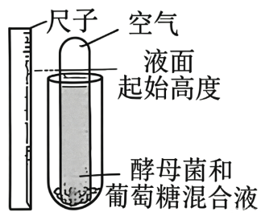
4. 为探究酵母菌的呼吸作用，研究人员将注满酵母菌和葡萄糖混合液的小管倒置于大管中，并对大管的液面进行油封处理，装置如图所示，液面高度不再变化时终止实验。下列推断错误的是
A. 实验前期，葡萄糖可彻底氧化分解并产生CO₂和H₂O
B. 实验过程中，液面高度的变化速率和液体温度可发生改变
C. 实验后期，管内液体与酸性重铬酸钾溶液可发生颜色反应
D. 实验结束后，大管内的液面降低，小管内的液面升高
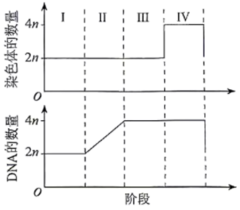
5. M是细胞周期的关键调节因子，参与调控染色质凝集、纺锤体组装及核膜破裂。细胞周期中染色体和DNA的数量变化如图所示。M发挥上述作用的阶段是
A. Ⅰ B. Ⅱ C. Ⅲ D. Ⅳ
6. 某细菌在高温环境下依然能够进行DNA的复制。下列叙述正确的是
A. 该菌体内DNA复制时，不需要解旋酶的参与
B. 该菌DNA复制时，母链从5'端到3'端被阅读
C. 该菌DNA聚合酶在高温下仍能保持活性，催化子链的延伸
D. 该菌DNA复制系统耐高温特性与氢键有关，与二硫键无关
7. 青藏高原是生物适应性进化的天然实验室。棕颈雪雀生活在高海拔地区，与生活在低海拔地区的树麻雀有共同祖先。与树麻雀相比，棕颈雪雀的心脏毛细血管密度（I值）更高，更适应低氧环境。下列叙述正确的是
A. 棕颈雪雀和树麻雀的全部等位基因构成了一个种群基因库
B. 棕颈雪雀与树麻雀在物种分化的过程中遗传差异不会变大
C. 棕颈雪雀在进化过程中不会出现导致Ⅰ值变低的可遗传变异
D. 自然选择使棕颈雪雀种群中适应高海拔环境基因的频率升高
8. 神经—体液—免疫调节网络是机体维持稳态的主要调节机制。下列叙述错误的是
A. 该调节网络的正常运行是机体进行正常生命活动的必要条件
B. 交感神经兴奋可促使肾上腺髓质分泌肾上腺素，使血糖升高
C. 辅助性T细胞可以通过分泌细胞因子调节相应细胞的代谢活动
D. 副交感神经兴奋使支气管扩张，从而加重过敏引起的哮喘症状
9. 神经元外K⁺或谷氨酸（神经递质）积累过多使神经元易过度兴奋。星形胶质细胞是一种神经胶质细胞，能够摄取神经元外多余的K⁺和谷氨酸。下列叙述错误的是
A. 神经元上同时存在运输K⁺的通道蛋白和载体蛋白
B. 星形胶质细胞能够防止神经元过度兴奋，以起到保护作用
C. 若星形胶质细胞摄取谷氨酸的能力下降，突触后膜静息电位的绝对值增大
D. 星形胶质细胞可通过改变神经元内外的离子分布和膜通透性影响兴奋传递
10. 赤霉素和脱落酸处理对高休眠基因型（不易萌发）和低休眠基因型小麦种子萌发的影响如图所示。下列叙述正确的是
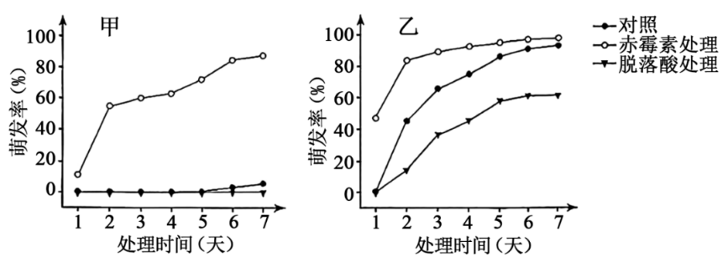
A. 甲为低休眠基因型小麦，乙为高休眠基因型小麦
B. 赤霉素处理可维持休眠，脱落酸处理可解除休眠
C. 赤霉素和脱落酸处理不会导致种子内源激素含量的改变
D. 激素处理对小麦种子萌发率的影响依赖于小麦的基因型
11. 黄河中下游某湿地自然保护区建立若干年后，生态环境得到显著改善，生物种类增多，越冬大天鹅数量从几百只增至一万余只。下列叙述正确的是
A. 大天鹅迁徙表明群落的物种组成和空间结构会发生季节性改变
B. 保护区内大天鹅种群数量的增长不受资源、空间等方面的限制
C. 该保护措施属于易地保护，可通过人工繁育增加大天鹅种群数量
D. 湿地生态系统的抵抗力稳定性取决于大天鹅这一优势物种的数量
12. 某废弃矿区采用土壤修复及耐污植物种植等措施进行生态修复后，土壤结构和肥力得到改善，植被群落恢复，形成了稳定的生态系统。下列叙述错误的是
A. 首选本土植物作为耐污植物，并注重耐污植物的多样性
B. 该恢复过程体现了生物群落与无机环境之间的相互作用
C. 恢复后的生态系统收支平衡，物质和能量的输入与输出保持恒定
D. 在生态修复过程中，人为措施使群落演替速度加快、营养结构更复杂
13. 胰蛋白酶可水解精氨酸与下一位氨基酸（脯氨酸除外）之间的肽键。抗体甲的第27、96位均为精氨酸。通过蛋白质工程将第27位替换为苯丙氨酸，第97位替换为脯氨酸。改造后的甲不被胰蛋白酶水解，并保持抗体活性。下列叙述错误的是
A. 甲的设计改造需要遵循遗传信息传递的一般规律
B. 胰蛋白酶不能水解改造后的甲，体现了酶的专一性
C. 第96位氨基酸未被替换的原因可能是该位点与抗体功能相关
D. 由于密码子的简并性，改造后编码甲的基因序列不一定改变
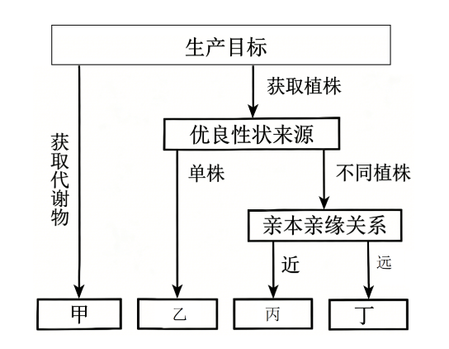
14. 植物细胞工程在生产实践中有着广泛的应用，技术选择的决策流程如图所示。甲、乙、丙、丁所代表的最适技术依次为
A. 植物细胞培养、快速繁殖、杂交+单倍体育种、体细胞杂交
B. 快速繁殖、植物细胞培养、体细胞杂交、杂交+单倍体育种
C. 快速繁殖、杂交+单倍体育种、植物细胞培养、体细胞杂交
D. 植物细胞培养、体细胞杂交、快速繁殖、杂交+单倍体育种
15. 番木瓜有雌株（XX）、雄株（XY）和雌雄同株（XY^{h}）三种类型，XY^{h}型可自花传粉也可异花传粉，Y^{h}Y^{h}型的胚死亡。某果园种植有XX型和XY^{h}型的植株，理论上子一代植株的类型及比例可能为
A. XX∶XY^{h}=3∶5 B. XX∶XY^{h}=5∶3
C. XX∶XY^{h}=5∶11 D. XX∶XY^{h}=11∶5
16. 自然界存在着甲、乙两种降解PET塑料（含碳有机物）的细菌。为筛选这两种细菌，并探究两种细菌的协同降解效果，研究人员进行了相关实验。下列叙述错误的是
A. 为筛选出目的菌，培养基应以PET塑料为唯一碳源
B. 细菌纯培养时，需用涂布器蘸取单个菌落进行涂布
C. 利用显微镜直接计数，可估算出菌悬液中细菌的总数
D. 探究甲、乙降解效果的协同性，至少需设三个实验组
二、非选择题：本题共5小题，共52分。
17. 质膜H⁺-ATP酶基因过表达型水稻（H-OE）的产量显著高于野生型水稻（WT）。为探究H-OE增产的机制，研究人员在光饱和点时测定两种水稻的相关指标，结果如下表所示。
材料 | 气孔导度(mol·m⁻²·s⁻¹) | 净光合速率(µmol·m⁻²·s⁻¹) | 吸收速率(µmol·g⁻¹·h⁻¹)
WT | 0.61 | 20.5 | 58.4
H-OE | 1.25 | 27.5 | 75.3
注：气孔导度反映气孔开放的程度。
回答下列问题：
（1）光合作用强度是指________，直接关系到农作物产量。除CO₂供应量和无机营养之外，影响光合作用强度的环境因素还有________（答出两点即可）。
（2）与WT相比，H-OE的气孔导度提高约105%，净光合速率仅提高约34%，此时还制约CO₂供应量的环境因素为________。质膜H⁺-ATP酶通过________（填运输方式）将H⁺泵至膜外，建立H⁺梯度，促进
吸收。
（3）从物质代谢和能量供应两个角度分析，吸收更多的氮元素在提高H-OE光合作用强度中的作用为________（每个角度各答出一点），无机碳被固定也能提高H-OE对氮元素的吸收速率，原因是________（每个角度各答出一点）。
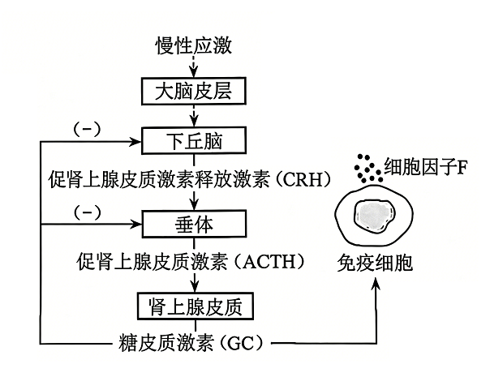
18. 慢性应激会导致体内糖皮质激素（GC）水平升高，进而造成免疫失调及行为异常。调控过程如图所示。
回答下列问题：
（1）GC的分泌过程中存在分级调节，分级调节可逐级放大激素的调节效应，表明激素调节具有________特点。这种调节方式在神经系统中同样存在，例如成人能有意识地控制排尿，是因为高级中枢________对低级中枢________进行着调控。
（2）研究发现，慢性应激导致下丘脑GC受体表达下降，据此分析，慢性应激导致体内GC水平升高的原因是________。
（3）通过束缚处理（每日束缚4小时，连续21天）可构建慢性应激模型小鼠。为证明慢性应激造成免疫细胞分泌细胞因子F过量，进而导致小鼠行为异常（糖水偏好率下降），研究人员以正常小鼠、免疫细胞F基因敲降小鼠（F表达量低，糖水偏好率处于正常水平）为材料进行实验。完善下列实验思路并预测实验结果。
实验思路
实验分为3组：甲组，正常小鼠+无束缚处理；乙组，正常小鼠+束缚处理；丙组，________。处理后，统计各组小鼠糖水偏好率和免疫细胞分泌的F水平。
预期实验结果
①若________，则证明慢性应激会造成小鼠的行为异常，且与F过量相关；
②如①已被证实，若________，则证明慢性应激通过F导致小鼠行为异常。
19. 某地因地制宜推广“茶园+林下经济”模式，构建“自然生态+人文生态”的双重价值体系，提升生态系统的承载力与产出效益，实现生态环境保护与资源利用的协同发展。回答下列问题：
（1）在茶树间种植低矮的草本中药材，虽然茶树和中药材对环境资源的利用存在一定的________（填种间关系），但可因________的不同而达到相对平衡状态，和谐共存。
（2）林下放养家禽有助于提升茶园生态系统的产出效益。茶园中的声音、温度会影响家禽的生长发育，声音、温度属于生态系统中的________信息，这体现了信息传递在生态系统中的作用为________。
（3）万亩茶园连绵起伏，与周边的溪流、养殖场和村落构成人与自然和谐共生格局。该复合型生态系统提高了当地的经济效益和生态效益，这体现了生物多样性的________价值。从生态系统主要功能的角度分析，该复合型生态系统经济效益提升的原因是________。
（4）为改善茶园土壤结构、提高土壤肥力、保护生物多样性，从施肥和病虫害防治两个方面各提供一点建议：________，________。
20. 水稻A基因启动子区域存在两种突变类型（A₁、A₂），导致A基因表达量改变。为探究水稻穗型与A基因表达量之间的关系，研究人员以基因型为A₁A₁（小穗）与A₂A₂的植株为亲本杂交，获得的F₁自交，F₂中表型及其比例为小穗∶中穗∶大穗=1：2：1。回答下列问题：
（1）A基因的遗传________（填“遵循”或“不遵循”）分离定律，A₂A₂的表型为________。
（2）为探究F₂三种表型材料中A基因表达量的差异，研究人员提取mRNA，进行________，用PCR进行检测，发现A₂A₂植株中A基因表达量高于A₁A₁植株。据此推测，出现中穗性状的原因是________。
（3）水稻的稻瘟病抗性受一对等位基因B、b控制，并与A基因表达量相关。为探究水稻穗型与稻瘟病抗性的遗传关系，研究人员进行三组杂交实验，杂交组合及结果如下表所示（F₁自交得F₂）。
组别 | 亲本 | F₁表型及比例 | F₂表型及比例
① | 大穗抗病×大穗感病 | 全为大穗抗病（M） | 大穗抗病∶大穗感病=3∶1
② | 大穗抗病×小穗感病 | 全为中穗中抗病（G） | 大穗抗病∶中穗中抗病∶小穗感病=1：2：1
③ | M×小穗感病 | 中穗中抗病∶中穗感病=3∶1
已知控制水稻穗型与稻瘟病抗性的基因独立遗传，抗病只出现在大穗植株，中抗病只出现在中穗植株。据表分析，抗病对感病为________（填“显性”或“隐性”）；G的基因型为________；组②和组③的亲本中，小穗感病的基因型分别为________、________。基因型A₁A₂Bb的植株自交，子一代中感病植株占比为________。
21. 4-α糖基转移酶（4αGT）在工业生产中发挥重要作用。为实现产业化生产，研究人员利用双酶切法，从重组克隆载体（仅用于目的基因的复制和保存）中获取目的基因，连入表达载体，构建了高效表达4αGT的工程菌，流程如图1所示。回答下列问题：
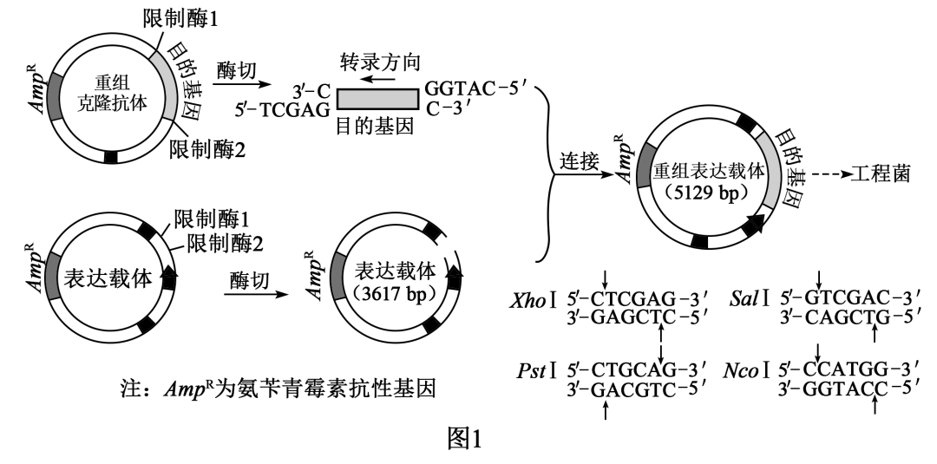
（1）为确保目的基因正常复制，重组克隆载体和重组表达载体均应含有的元件为________。为确保目的基因正常表达，相较于重组克隆载体，重组表达载体目的基因两端的元件除启动子外，还有________，作用为________。
（2）根据限制酶识别序列和切割位点，以及目的基因片段的黏性末端（图1），判断所使用的限制酶1是________，限制酶2是________。
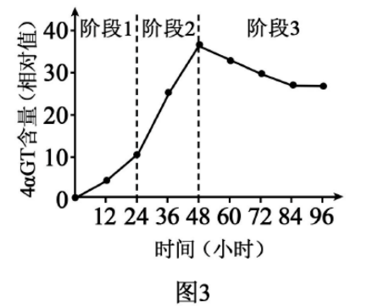
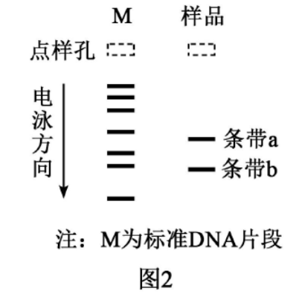
（3）琼脂糖凝胶电泳中，DNA分子大小与迁移速率成反比。为检验重组表达载体是否构建成功，用限制酶1和限制酶2切割后，进行电泳鉴定。构建成功的重组表达载体酶切产物的电泳结果如图2所示，条带________（填“a”或“b”）对应目的基因片段，理由是________。

（4）将重组表达载体导入受体细胞，获得的工程菌接入液体培养基中培养。定时检测培养液中4αGT的含量，结果如图3所示。阶段2中4αGT含量迅速升高的原因可能是________（答出一点即可）。

一、选择题
【1题答案】
【答案】C
【2题答案】
【答案】B
【3题答案】
【答案】B
【4题答案】
【答案】D
【5题答案】
【答案】C
【6题答案】
【答案】C
【7题答案】
【答案】D
【8题答案】
【答案】D
【9题答案】
【答案】C
【10题答案】
【答案】D
【11题答案】
【答案】A
【12题答案】
【答案】C
【13题答案】
【答案】D
【14题答案】
【答案】A
【15题答案】
【答案】A
【16题答案】
【答案】B
二、非选择题：本题共5小题，共52分。
【17题答案】
【答案】（1） ①. 植物在单位时间内通过光合作用制造糖类（产生O₂、固定CO₂）的数量 ②. 光照强度、温度、水分
（2） ①. 温度 ②. 主动运输
（3） ①. 物质代谢：氮是叶绿素（或光合作用相关酶）的组成元素，更多氮可合成更多叶绿素/光合酶，提升光反应/暗反应速率；能量供应：氮参与呼吸酶合成，增强细胞呼吸，产生更多ATP为光合作用供能 ②. 无机碳固定生成的有机物可为氮素转运载体合成提供原料，增加载体数量；光合产物促进呼吸作用产生更多ATP，为根系主动吸收氮元素提供更多能量
【18题答案】
【答案】（1） ①. 微量高效 ②. 大脑皮层 ③. 脊髓
（2）下丘脑GC受体减少，GC对下丘脑的负反馈抑制作用减弱，CRH和ACTH分泌增多，通过分级调节使GC分泌增加，因此GC水平升高
（3） ①. 免疫细胞F基因敲降小鼠+束缚处理 ②. 与甲组相比，乙组F水平更高，糖水偏好率更低 ③. 丙组糖水偏好率与甲组接近，显著高于乙组
【19题答案】
【答案】（1） ①.
种间竞争 ②.
生态位 （2） ①.
物理 ②.
生命活动的正常进行，离不开信息传递的作用
（3） ①.
直接和间接 ②.
实现了能量的多级利用，提高了能量利用率，促进了物质循环利用，使资源更多流向对人类有益的部分
（4） ①.
施肥上增施有机肥（农家肥），减少化肥施用 ②.
病虫害防治采用生物防治（如引入害虫天敌、使用生物农药），减少农药使用
【20题答案】
【答案】（1） ①. 遵循 ②. 大穗
（2） ①. 逆转录##反转录 ②. A_{1​}A_{2​}植株中A基因的表达量介于A_{1​}A_{1​}和A_{2​}A₂​之间，因此表现为中穗
（3） ①. 显性 ②. A₁​A₂​BB ③. A_{1​}A_{1​}BB ④. A₁​A₁​Bb ⑤. 7/16
【21题答案】
【答案】（1） ①. 复制原点 ②. 终止子 ③. 终止目的基因的转录
（2） ①. XhoⅠ ②. NcoⅠ
（3） ①. b ②. 重组表达载体总长度为5129bp，双酶切后得到3617bp的载体片段和1512bp的目的基因片段；DNA分子越小电泳迁移速率越快，目的基因更小，迁移更远，因此条带b对应目的基因
（4）工程菌适应环境后进入快速增殖阶段，菌体数量大量增加，合成的4αGT总量升高

